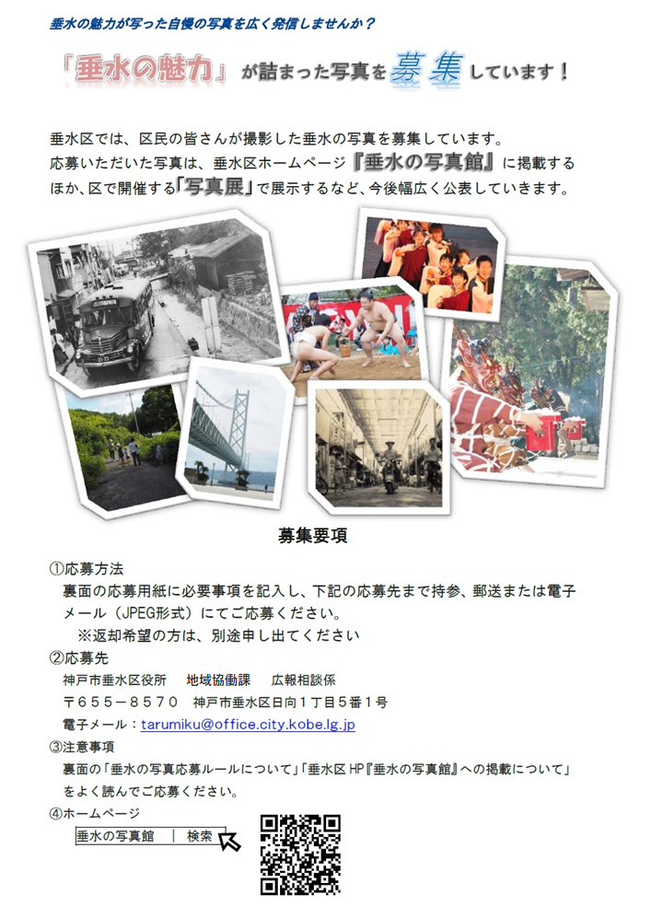

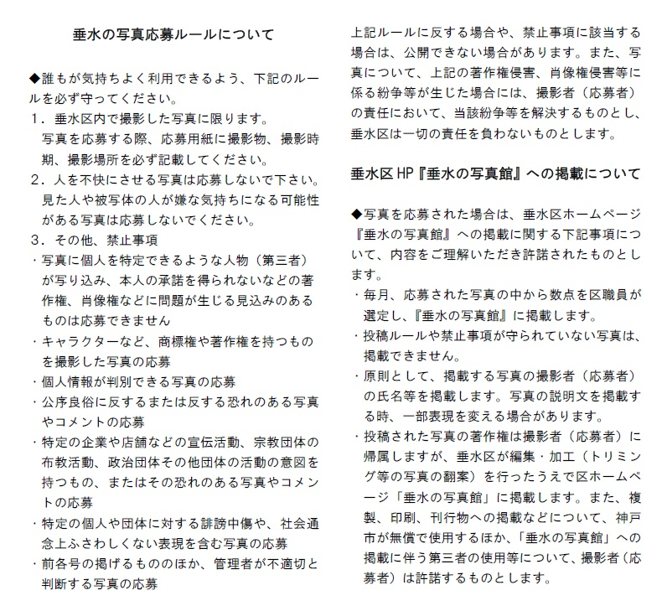

**―――――――　写真応募用紙　―――――――**

|  |  |
| --- | --- |
| ふりがな |  |
| 氏　　名 |  |
| 住　　所 |  |
| 電話番号 |  |
| 撮 影 物 |  |
| 写真分類 | □街並み □施設・建築物　 □交通機関　□神社・仏閣・史跡  □地域行事　□漁業・農業・工業　□学校　 □明石海峡大橋 |
| 撮影時期 | □令和　□平成　□昭和　□大正　□明治　　（　　　　　　　　）年頃　　□不明 |
| 撮影場所 |  |
| 写真タイトル |  |
| 写真コメント |  |